Федеральное государственное автономное образовательное учреждение
высшего образования «Национальный исследовательский университет ИТМО»

Факультет программной инженерии и компьютерной техники

Лабораторная работа №2

По дисциплине
“Компьютерные сети”
Вариант: 19

Выполнил:
Стрельбицкий Илья Павлович

Группа: Р33101

Преподаватель:
Алиев Тауфик Измайлович

Санкт-Петербург, 2024г

Цели лабораторной работы

Изучение принципов настройки и функционирования локальных сетей,
построенных с использованием концентраторов и коммутаторов, а также
процессов передачи данных на основе стека протоколов TCP/IP, с
использованием программы моделирования компьютерных сетей NetEmul.
В процессе выполнения лабораторной работы (ЛР) необходимо:
- Построить модели трёх локальных сетей: 1) односегментной сети с использованием концентратора, 2) односегментной сети с использованием коммутатора; 3) многосегментной локальной сети;
- Выполнить настройку сети, заключающуюся в присвоении IP-адресов интерфейсам сети;
- Выполнить тестирование разработанных сетей путем проведения экспериментов по передаче данных (пакетов и кадров) на основе протоколов UDP и TCP;
- Проанализировать результаты тестирования и сформулировать выводы об эффективности смоделированных вариантов построения локальных сетей;
- Сохранить разработанные модели локальных сетей для демонстрации процессов передачи данных при защите лабораторной работы.

Ход выполнения

Определение варианта лабораторной работы

Количество компьютеров в:
- Сети 1 (N1) – 3
- Сети 2 (N2) – 2
- Сети 3 (N3) – 4
Класс IP-адресов: C
Н=1; Ф=12; И=4; О=8
Начальный IP-адрес для пула последовательных IP-адресов:
- Для класса C: (192+1+8).(12+1).(4+1).(12+4) = 201.13.5.16

Этап 1. Локальная сеть с концентратором (Сеть 1)

Для построения сети были использованы следующие ip-адреса:
201.13.5.16, 201.13.5.17, 201.13.5.18
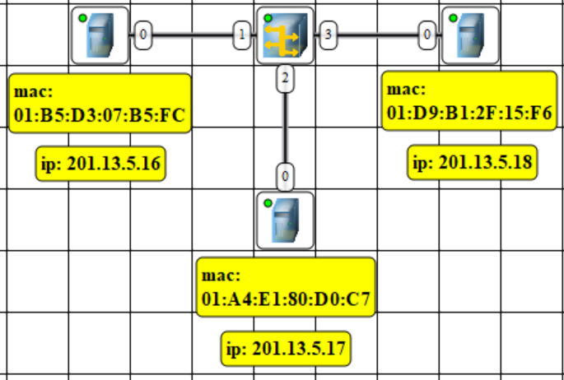
Построенная сеть

Анализ таблиц маршрутизации и arp-таблиц на примере Компьютера 1 после назначения IP-адресов всем компьютерам в системе:
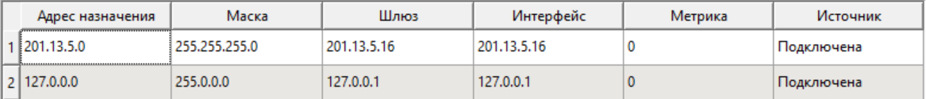
Содержимое таблицы маршрутизации

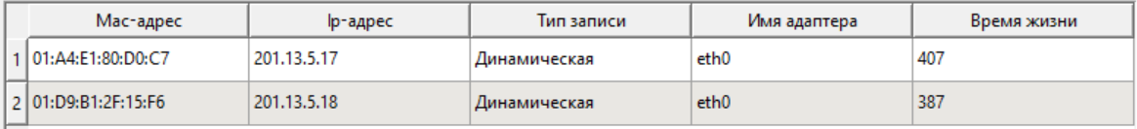
Содержимое arp-таблицы

У компьютера 2 и 3 таблицы имеют аналогичное содержимое.

При назначении IP-адреса компьютер отправляет arp-запрос для того, чтобы удостовериться в том, что IP адрес не занят в сети. Полученные запросы от других компьютеров в сети добавляют динамическую запись в arp-таблицу с назначенными им IP-адресами и их mac-адресами, поэтому в приведённой arp-таблице видна информация об остальных 2-х компьютерах.

По умолчанию все компьютеры имеют запись в таблице маршрутизации c адресом назначения 127.0.0.0 и в качестве шлюза с интерфейсом IP-адрес 127.0.0.1 (localhost).
Также после назначения IP-адреса добавляется запись в таблицу маршрутизации содержащая в качестве адреса назначения нулевой узел в адресе сети назначенного IP-адреса, в качестве шлюза и интерфейса назначенный IP-адрес.

Тестирование сети (отправка пакетов).
Отправка сообщения размером 5 Кб по протоколу UDP с размером пакетов в 1 Кб от Компьютера 1 (ip: 201.13.5.16) к Компьютеру 3 (ip: 201.13.5.18). Так как используется концентратор, то кроме адресанта сообщение получают все присоединенные компьютеры к концентратору, то есть в приведенном примере Компьютер 2 (ip: 201.13.5.17).
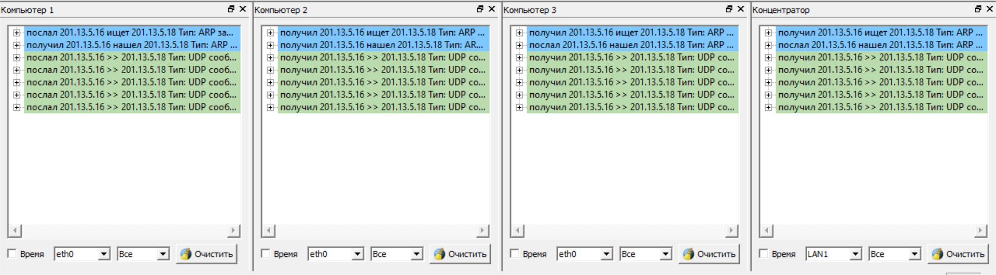
Журналы устройств при тестировании с помощью UDP

Отправка сообщения размером 5 Кб по протоколу TCP с размером пакетов в 1 Кб от Компьютера 1 (ip: 201.13.5.16) к Компьютеру 3 (ip: 201.13.5.18). Сообщения так же, как и при использовании Udp получил не только Компьютер 3, но и Компьютер 2. Отличие от Udp состоит в подтверждающих передачу пакетов, которые из-за использования концентратора также передаются всем подключенным к концентратору компьютерам.

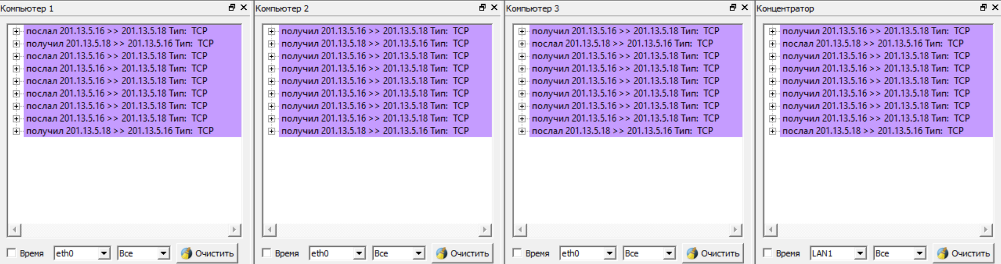
Журналы устройств при тестировании с помощью TCP

Этап 2. Локальная сеть с коммутатором (Сеть 2)

Для построения сети были использованы следующие IP-адреса:
201.13.5.19 и 201.13.5.20
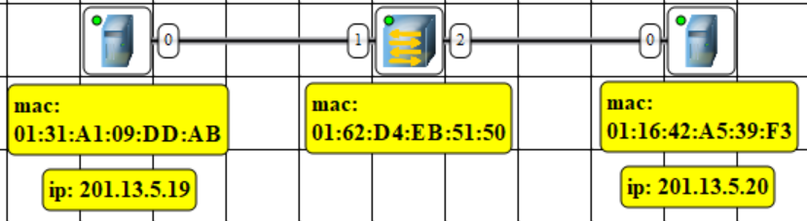
Построенная сеть

После назначения IP-адресов таблица коммутации заполняется 2 динамическими записями, содержащими mac-адреса компьютеров и порты, с которыми они соединены.
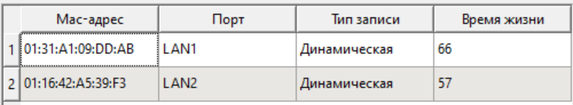
Содержимое таблицы коммутации

Изменений в таблицах маршрутизации и arp-таблицах по сравнению с предыдущим примером не было, заполняются они аналогичными записями.

Тестирование сети.
Отправка сообщения размером 5 Кб по протоколу UDP с размером пакетов в 1 Кб от Компьютера 1 (ip: 201.13.5.19) к Компьютеру 2 (ip: 201.13.5.20). Если в коммутаторе нет записей в таблицы коммутации с mac-адресами отправителя и адресанта, то они добавляются.
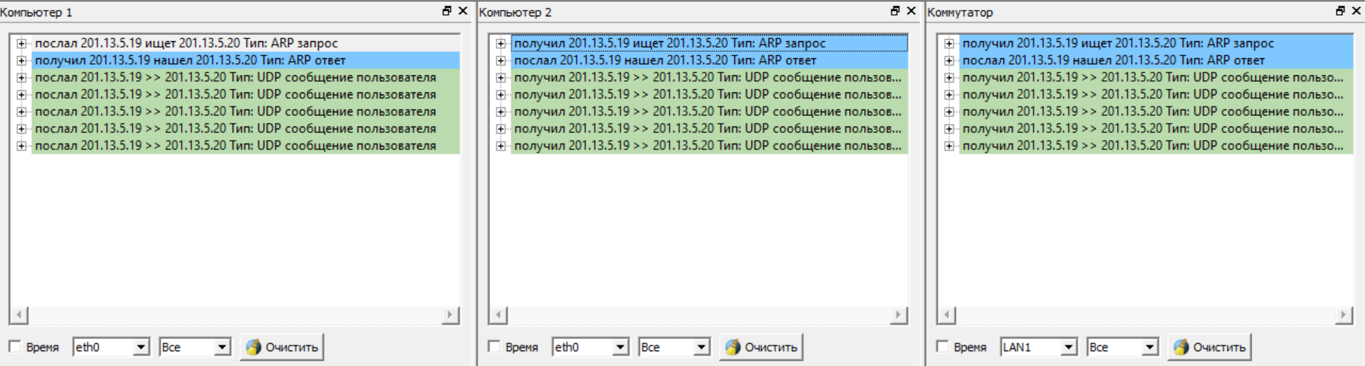
Журналы устройств при тестировании с помощью UDP

Отправка сообщения размером 5 Кб по протоколу TCP с размером пакетов в 1 Кб от Компьютера 1 (ip: 201.13.5.19) к Компьютеру 2 (ip: 201.13.5.20). Разница с протоколом UDP только в наличии дополнительных служебных пакетов.

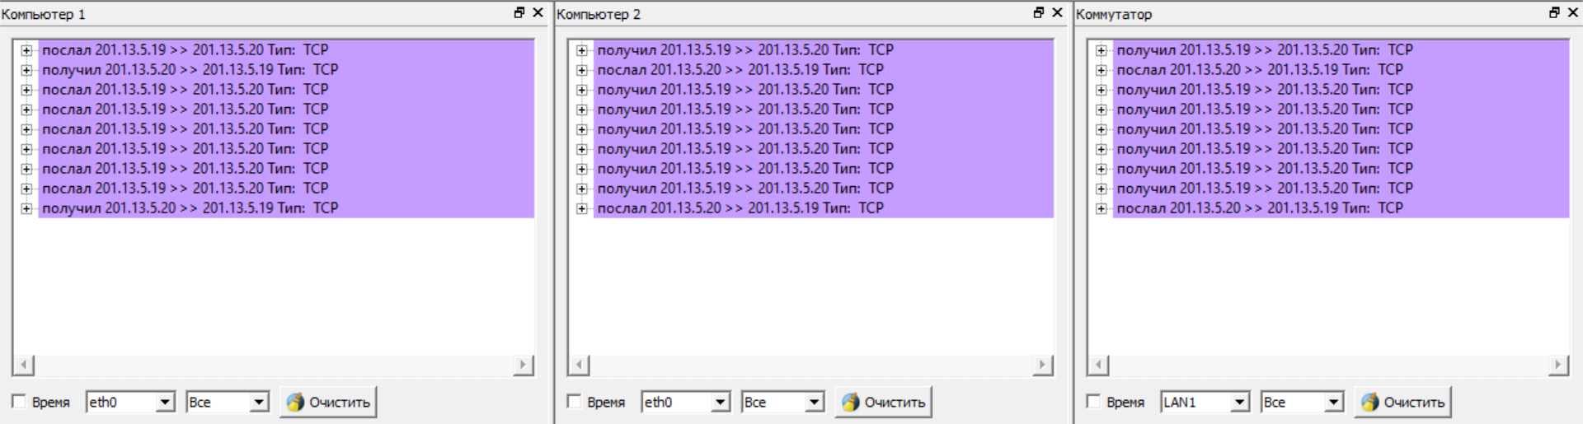
Журналы устройств при тестировании с помощью TCP

Этап 3. Многосегментная локальная сеть (Сеть 3)

Сеть состоит из трёх сегментов, IP-адреса, используемые в них:
- 201.13.5.16, 201.13.5.17, 201.13.5.18
- 201.13.5.19 и 201.13.5.20
- 201.13.5.21, 201.13.5.22, 201.13.5.23 и 201.13.5.24

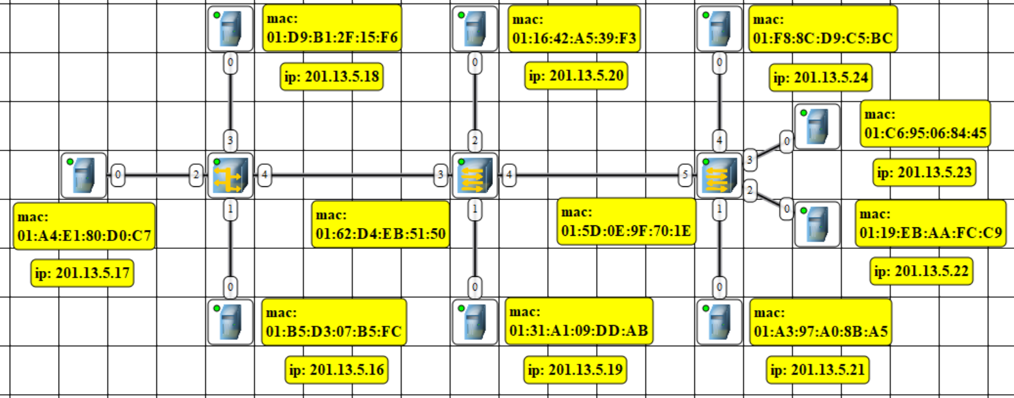
Построенная сеть

Вывод

В ходе выполнения данной лабораторной работы были изучены принципы построения и настройки моделей компьютерных сетей в среде NetEmul с использованием концентратора и коммутатора, и также построены и протестированы три модели компьютерных сетей.

